Адрес оргкомитета
354068, г. Сочи, пер. Строительный, 10
тел. 8-8622-55-72-79
факс 8-8622-55-72-75
e-mail: nauka@sieit.ru

Ответственный секретарь
проректор по науке
к.э.н., доцент
Гирийчук Дмитрий Васильевич
8-918-203-203-1

Секретарь
Богатырь Марина

Банковские реквизиты
НОУ «Сочинский институт экономики и информационных технологий»
ИНН 2320064166 КПП 232001001
ОГРН 1022302937568
р/счет 40703810400000003392
к/счет 30101810100000000703
БИК 040396703
в Сочинском филиале ОАО «УралСИБ», г. Сочи

Сведения об авторах
участниках
VI Всероссийской
(с международным участием)
научно-практической конференции
«Эффективные механизмы
инновационно-технологического развития современного общества»

1. ФИО __________________________________
2. Место работы (учебы) __________________________________________________________________________________
3. Должность (научная степень, ученое звание) __________________________________________________________________________________
4. Почтовый адрес, индекс
__________________________________________________________________________________
5. Телефон _______________________________
6. E-mail _________________________________
7. Тема доклада: ___________________________________________________________________________________________________________________________

Обращаем Ваше внимание на точность почтового адреса, по которому будет выслан сборник.

Департамент образования и науки
Краснодарского края
Администрация г. Сочи
Сочинский институт экономики и
информационных технологий

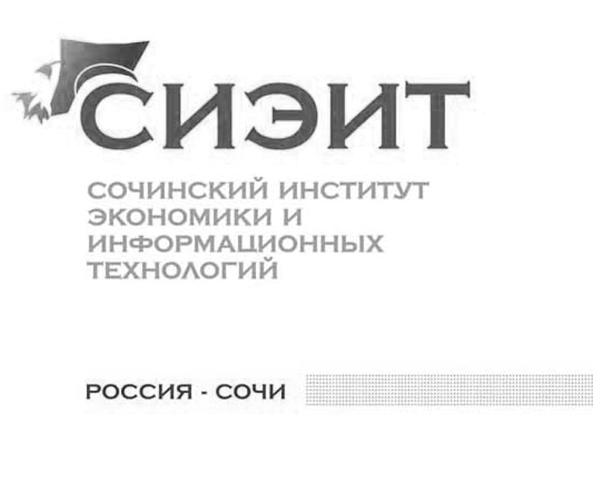

ПРИГЛАШЕНИЕ

VI Всероссийская
(с международным участием)
научно-практическая конференция

Эффективные механизмы
инновационно-технологического развития
современного общества

25 мая 2011 г.
г. Сочи
25 мая 2011 г. на базе Сочинского института экономики и информационных технологий состоится VI Всероссийская (с международным участием) научно-практическая конференция «Эффективные механизмы инновационно-техноло-гического развития современного общества»

Форма проведения конференции – заочная, с публикацией материалов в сборнике.

Основные секции

- Экономика ХХI века: стратегии инновационного управления и развития

- Инновационное развитие инфокоммуникационных технологий. Проблемы и перспективы

- Партнерство культуры, науки, образования для инновационного развития общества

Материалы конференции издаются в сборнике с присвоением индекса ISBN

условия участия в конференции
Заявку на участие, тезисы доклада и документы об оплате необходимо предоставить в Оргкомитет до 22 мая 2011 г.
Публикация в сборнике материалов конференции оплачивается из расчета 450 рублей (для участников из стран СНГ – 550 руб.) за тезисы до 4-х полных страниц включительно, а также по 100 руб. за каждую дополнительную страницу тезисов. Максимальный объем представленных материалов – 10 страниц.
Изданные сборники трудов высылаются авторам по почте.
Обращаем Ваше внимание на то, что в заявке должен быть указан точный почтовый адрес для получения сборника. Если в статье несколько авторов, то заявка заполняется на каждого автора отдельно, с указанием на чье имя должен быть выслан сборник.
Дополнительный экземпляр сборника для участников коллективных публикаций может быть приобретен отдельно за 200 руб.

Просим сообщить о данной конференции всем заинтересованным лицам.

ТРЕБОВАНИЯ
К ОФОРМЛЕНИЮ ТЕЗИСОВ
Тезисы доклада предоставляются в Оргкомитет в виде файла по электронной почте. Файл должен быть назван фамилией автора. Текст набирается в формате .doc или .rtf, шрифт Times New Roman 14 пунктов, через 1,5 интервала. Лист формата А4, все поля – 20 мм, абзацный отступ 1 см.

Порядок оформления тезисов

ПРОБЛЕМЫ ЭКОНОМИКИ РОССИИ
Иванов И.С., к.э.н., доцент
г. Москва, Московский государственный университет

Текст текст текст текст…..

- список использованной литературы приводится в конце статьи;
- ссылки – только концевые с указанием номера в списке литературы (например, [1, с. 12-15])
- размер таблиц и рисунков по ширине страницы, шрифт внутри таблиц, рисунков – 12 пт;
- недопускается набор заглавных букв через нажатие клавиш Caps Lock, а также установление принудительных переносов и разрывов строк.

